Nieuw einde van het boek ‘Everest’

Na een slopende tocht vol ontberingen en fysieke uitputting, bereikt de groep uiteindelijk de top van de machtige Mount Everest. Hun vermoeide lichamen worden overspoeld door een golf van opwinding en trots terwijl ze het adembenemende uitzicht absorberen en de onmetelijkheid van hun prestatie beseffen. Het voelt als een magisch moment, een overwinning die hen transformeert en hun geest verheft.

Terwijl ze zich verzamelen op de top, worden ze plotseling geconfronteerd met een onverwachte uitdaging. Een plotselinge sneeuwstorm, heviger dan alles wat ze eerder hebben meegemaakt, raast over de bergtop. De woeste windvlagen slaan tegen hun gezichten en de sneeuwblindheid belemmert hun zicht. Maar in plaats van overweldigd te raken door angst, herinneren ze zich de training, de ervaring en de onvoorwaardelijke steun die ze aan elkaar hebben gegeven.

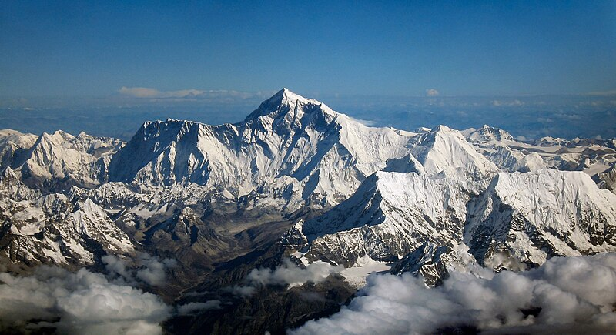

Met moed en vastberadenheid werken ze samen en nemen ze snelle beslissingen om veiligheid te zoeken. Ze vinden een beschutte grot in de buurt en kruipen erin, weggedoken onder hun warme uitrusting en de bescherming van hun metgezellen. Terwijl de storm buiten woedt, worden ze geconfronteerd met een mix van angst en hoop, maar ze putten kracht uit elkaars aanwezigheid en de wetenschap dat ze niet alleen zijn in deze beproeving.

Urenlang wachten ze in de grot, terwijl de storm zijn hoogtepunt bereikt en langzaam afneemt. Met de rust die terugkeert en het geluid van de wind dat vervaagt, beseffen ze dat ze de woeste krachten van de natuur hebben getrotseerd en zijn blijven staan. Hun geest is sterker geworden, evenals hun band als team.

Uiteindelijk, wanneer de storm volledig is gaan liggen, wagen ze zich weer naar buiten. De bergtop is gehuld in een kalme sereniteit, als een eerbetoon aan hun doorzettingsvermogen en vastberadenheid. Ze dalen af naar het basiskamp, waar ze met open armen worden ontvangen door hun medeklimmers en geliefden. Hun verhalen worden verteld en hun prestaties worden gevierd, terwijl ze worden omringd door een sfeer van bewondering en respect.

Terwijl ze afscheid nemen van de Everest, koesteren ze de diepe voldoening die voortkomt uit het verleggen van grenzen, het overwinnen van angsten en het bereiken van het ogenschijnlijk onmogelijke. Ze hebben niet alleen een fysieke berg bedwongen, maar ook innerlijke bergen verzet. Ze zijn gevormd door het proces en geïnspireerd om nieuwe uitdagingen aan te gaan, niet alleen op bergen, maar in alle facetten van het leven.

In hun harten blijft het vuur van avontuur branden, en ze verlaten de Everest met een hernieuwd besef van hun eigen kracht en het potentieel dat in hen schuilt. Het avontuur mag dan voorbij zijn, maar de lessen, de banden en de herinneringen die ze hebben gemaakt, zullen voor altijd voortleven in hun ziel.